**AHC573** - Восемь D-триггеров.

Корпус и распиновка: SO20 / Осадчий

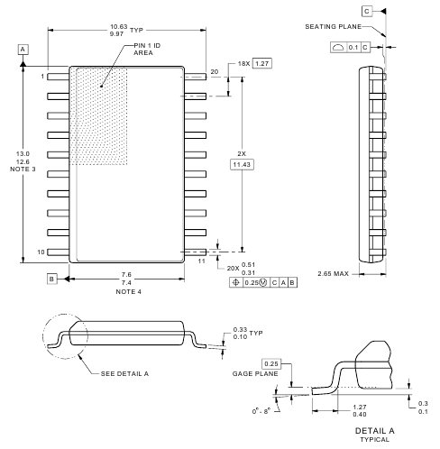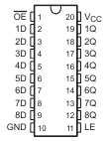

Схема подключения:

